**DOCUMENTO PARA DESIGN DE GAMES**

**<EduFin App>**

Autores: <Alan Rozensztajn Schipper

Ana Clara Loureiro Müller Zaidan

Bruno Otavio Bezerra de Meira

Filipi Enzo Siqueira Kikuchi

Giovanna Furlan Torres

Lucas Conti Pereira

Patrick Victorino Miranda>

Data de criação: <07 de fevereiro de 2022>

Versão: <1.0>

**Controle do Documento**

**Histórico de revisões**

| **Data** | **Autor** | **Versão** | **Resumo da atividade** |
| --- | --- | --- | --- |
|  |  |  |  |
| <07/02/2022> | <EduFin Dev Team> | <versão 1.0> | <Tópicos 1.1 a 1.5> |
| <17/02/2022> | <EduFin Dev Team> | <versão 1.1> | <Tópico 1.7> |
| <24/02/2022> | <EduFin Dev Team> | <versão 1.2> | <Tópicos 2 a 4> |

**Sumário**

**1. Visão Geral do Projeto <ADALOVE – Definir Proposta de Valor>** **6**

1.1 Objetivos do Jogo 6

1.2 Características gerais do Jogo 6

1.3 Público-alvo 6

1.4 Diferenciais 6

1.5 Análise do cenário: Matriz SWOT 6

1.6 Proposta de Valor: Value Proposition Canvas 6

1.7 Requisitos do Jogo <ADALOVE – Documentar requisitos> 7

1.7.1 Requisitos coletados na entrevista com o cliente 7

1.7.2 Persona 7

1.7.3 Gênero do Jogo 7

1.7.4 Histórias do jogo (Game stories) ou Histórias dos usuários (user stories) 7

1.7.5 Mecânica 7

1.7.6 Fontes de Pesquisa / Imersão 7

**2. Game Design <ADALOVE – Elaborar fluxograma do jogo>** **8**

2.1 História do Jogo 8

2.2 Fluxo do Jogo e Níveis (os níveis são opcionais) 8

2.3 O Mundo do Jogo 8

2.3.1 Locações Principais e Mapa 8

2.3.2 Navegação pelo Mundo 9

2.3.3 Escala 9

2.3.4 Ambientação 9

2.3.5 Tempo 9

2.4 Base de Dados 9

2.4.1 Inventário 9

2.4.1.1 Itens Consumíveis (opcional) 9

2.4.1.2 Armamento (opcional) 10

2.4.2 Bestiário (opcional) 10

2.4.2.1 Inimigos Elementais de Água 11

2.4.3 Balanceamento de Recursos (opcional) 11

**3. Level Design (opcional) <ADALOVE – Implementar mecânicas básicas do jogo - parte 1 a 5>** **13**

3.1 Fase <NOME DA FASE 1> 13

3.1.1 Visão Geral (opcional) 13

3.1.2 Layout Área (opcional) 13

3.1.2.1 Connections (opcional) 13

3.1.2.2 Layout Effects (opcional) 13

3.1.2.3 Quests e Puzzles (opcional) 13

3.1.3 Balanceamento de Recursos (opcional) 13

3.1.4 The Boss 14

3.1.5 Outros Personagens 14

3.1.6 Easter Eggs 15

**4. Personagens <ADALOVE – Implementar mecânicas básicas do jogo - parte 1 a 5>** **16**

4.1 Personagens Controláveis 16

4.1.2 <NOME DO PERSONAGEM PRINCIPAL n> 16

4.1.2.1 Backstory 16

4.1.2.2 Concept Art 16

4.1.2.3 Ações Permitidas 16

4.1.2.4 Momento de Aparição 16

4.2 Common Non-Playable Characters (NPC) 17

4.2.1 <NOME DO NPC COMUM n> 17

4.3 Special Non-Playable Characters (NPC) 17

4.3.1 <NOME DO NPC ESPECIAL n> 17

**5. Teste de Usabilidade <ADALOVE – Desenvolver relatório de resultados do playtest>** **18**

**6. Relatório - Física e Matemática** **19**

6.1 Funções 19

6.2 Cinemática Unidimensional 19

6.3 Vetores 19

6.4 Cinemática Bidimensional e mais 19

**7. Bibliografias** **20**

**Apêndice** **21**

## 

## 

## 

## 

## 

## 

## 

## 1. Visão Geral do Projeto

### 1.1 Objetivos do Jogo

O jogo terá como objetivo promover uma conscientização sobre educação financeira, contribuindo para a inserção de pessoas antes analfabetas financeiramente na sociedade. Esse objetivo será atingido através de um jogo que equilibra o didatismo e a diversão, em que o foco estará mais na aprendizagem prática, mesmo que contenha situações de aprendizagem mais teórica. Nesse sentido, conceitos de finanças reais serão abordados através da representação de situações cotidianas, focadas na evolução do personagem ao cuidar de sua saúde financeira. Portanto, esse é um projeto de faculdade que visa gerar um produto final eficiente e jogável para a empresa parceira, BTG Pactual, impactando o nível de educação financeira da sociedade.

### 1.2 Características gerais do Jogo

A proposta principal gira em torno de um personagem que passa na faculdade e acaba por mudar de cidade. Dessa forma, agora que reside sozinho, ele terá que fazer a própria gestão financeira. Logo, por meio de escolhas interativas, o usuário terá de ajudar seu personagem a se adaptar e gerir seu dinheiro, tendo a possibilidade de mudar o andamento do jogo.

Inicialmente, a única fonte de renda do personagem será uma mesada mensal fornecida por sua avó, mas no decorrer do jogo o usuário poderá desbloquear novos meios de conseguir dinheiro, utilizando dos conhecimentos de gestão financeira adquiridos para lidar com ele. A princípio, existe uma linearidade no jogo, com fases, conquistas e desafios, e a situação mais extrema que pode acontecer ao personagem é a falência, em que o dinheiro todo do personagem acaba.

O game contará com capítulos que, por mini jogos, abordarão temas sobre educação financeira de forma dinâmica. A progressão nesses capítulos ocorre por ações que mantêm o bem-estar financeiro do personagem, que requisitará atributos mínimos do avatar do jogador para avançar na campanha.

### 1.3 Público-alvo

O público alvo do jogo são os jovens de 17 a 30 anos que estão ingressando na faculdade, com renda diversificada, localidade brasileira e que têm interesse em noções básicas de gerenciamento financeiro.

### 1.4 Diferenciais

**Iremos eliminar:**

* a necessidade de uso de internet
* o uso de material físico (livros)
* Custo para acesso ao jogo e conhecimento

**Iremos elevar:**

* Diversão do jogo educativo
* Educação financeira da população
* Aprendizados práticos

**Iremos reduzir:**

* O número de jovens brasileiros endividados
* Complexidade de jogabilidade
* Aprendizados teóricos

**Iremos Criar:**

* Interação entre o usuário e o meio de obter conhecimento
* Metodologia de aprendizado dinâmica
* Interesse na área de investimentos entre os jovens brasileiros

### 1.5 Análise do cenário: Matriz SWOT

**FRAQUEZAS:**

* Falta de experiência da equipe
* Pouco contato com o mercado educacional
* Conhecimento de finanças limitado
* Plataforma e recursos de desenvolvimento limitados

**FORÇAS:**

* Ensinar assuntos educacionais de forma dinâmica
* Infraestrutura e recursos do Inteli
* Fazemos parte do público alvo
* Diversidade de pensamentos (perfis diversos no time)
* Um grande investidor por trás do projeto (BTG)
* Estrutura tecnológica de ponta disponível para a criação do projeto

**AMEAÇAS:**

* Canais do YouTube já oferece vídeos de educação financeira
* Métodos tradicionais de obter conhecimento bem consolidados (Sites, livros e cursos)
* Grande concorrência no mercado
* Preconceito com jogos educacionais dificultando o número de downloads

**OPORTUNIDADES:**

* Mercado de jogos educacionais ainda pouco desenvolvido
* Possibilidade de inserção de pessoas no mercado financeiro
* Filiação da marca BTG Pactual ao projeto
* Apoio governamental em iniciativas de promoção de educação financeira
* Crescente interesse no assunto dentre os jovens brasileiros (alta demanda)

### 1.6 Proposta de Valor: Value Proposition Canvas

A Figura 1, representa a proposta de valor prevista para o jogo.

O site ao qual foi confeccionado encontra-se no link: <https://miro.com/app/board/uXjVOMEvD-4=/>

*Figura 1 - Proposta de Valor*

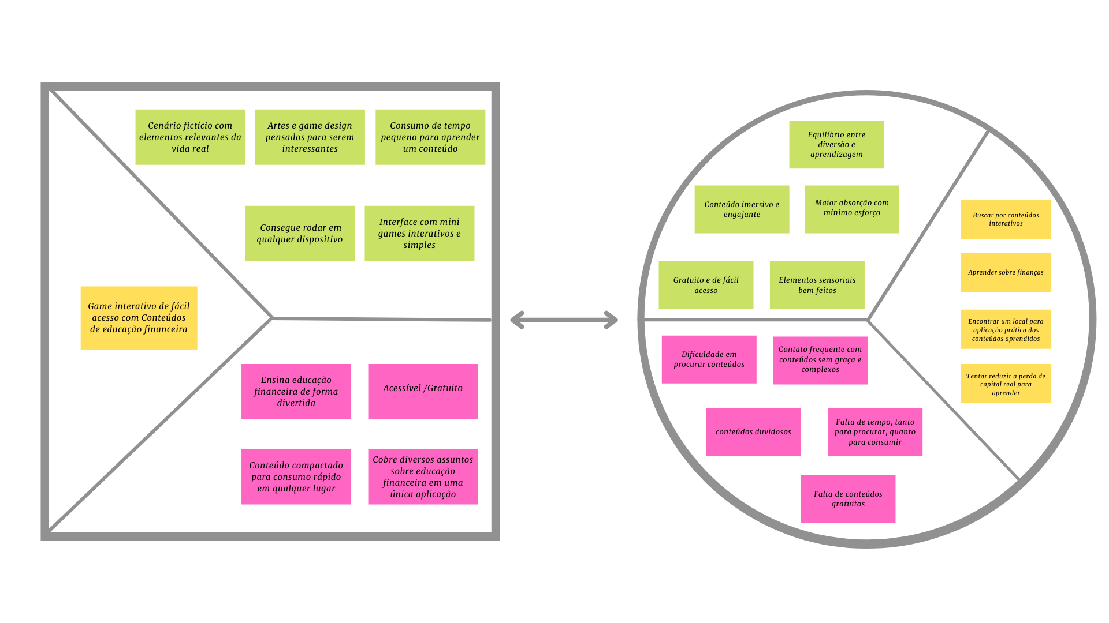

*Fonte: Autoria Própria*

### 1.7 Requisitos do Jogo

#### 1.7.1 Requisitos coletados na entrevista com o cliente (11/02/2022)

1. O momento do dia em que o usuário usufrui do jogo não deve ser considerado a princípio. Porém, é esperado que o jogo seja utilizado durante um tempo médio de 15 min;
2. A forma de projeção deve ser pensada para dispositivos móveis, possibilitando o uso do app em diferentes locais, dando ênfase no sistema operacional Android;
3. Inicialmente, o jogo não deve possuir vínculo com o Banco BTG Pactual, mas deve deixar abertura para possíveis inserções futuras;
4. É essencial que haja o incentivo à participação ativa do usuário nas tarefas e eventos do jogo, aumentando o engajamento através do estímulo de gastos ousados, por exemplo.
5. É recomendado que sejam utilizados recursos de pop-ups para anúncios de tarefas, eventos ou novidades;
6. Adicionar features que possibilitam o jogador a escolher os locais que deseja frequentar durante o jogo;
7. Para representar o cotidiano de uma vida comum, o personagem terá custos mensais obrigatórios que serão debitados do seu saldo automaticamente, fazendo com que ele possa organizar seus ganhos para não ficar endividado no final do mês;
8. Para manter um controle do jogo, são exibidos status, sendo eles: carteira e felicidade. Estes demonstram ao jogador que ele tem que manter um equilíbrio entre economizar, se divertir e garantir as necessidades básicas.
9. O principal requisito proposto é realizar a dinâmica entre aprendizado e diversão, tornando o jogo cativante, ao contrário dos modos tradicionais de aplicação de conteúdo, que possuem um método mais teórico;
10. Atribuir ao jogo uma “Jornada do investidor”, em que, no decorrer do jogo, o usuário consegue descobrir o perfil de investimento em que se identifica e definir suas preferências, levando a melhores investimentos;
11. Proposta de aprendizado em etapas, iniciando com conteúdos básicos a respeito de finanças e, no decorrer da narrativa, ir apresentando termos mais avançados;
12. Por se tratar de um público mais jovem, a linguagem utilizada deve se adaptar a ele — não sendo muito técnica —, abordando os conceitos com os termos corretos, mas de fácil compreensão;
13. Deseja-se que o modelo de jogo apresentado permita que novos conteúdos possam ser adicionados sempre que necessário, sem a narrativa construída precisar ser alterada;
14. Os representantes do BTG (Guilherme e Rafael) listaram algumas referências de jogos para serem utilizadas na construção do jogo, sendo elas: Pokémon, Where in the World is Carmen Sandiego, Mario e Loom;

#### 1.7.2 Persona



**Nome:** Enzo Gabriel Dos Santos

**Idade:** 19 Anos

**Ocupação:** Estudante de educação física

**Frase:** “Foco no objetivo, vamos que vamos”

**Situação econômica: está** cursando a faculdade e sua família tem uma realidade financeira cômoda, mas ele quer aumentar sua renda individual.

______________________________________________________________________________________________

***Personalidade e características:***

* De boa com a vida, não se estressa fácil com problemas diários. Dessa forma, consegue resolver problemas com calma;
* Tem interesse em começar a investir, mas tem preguiça de aprender com métodos tradicionais;
* Gosta de games e jogos que lhe trazem algum aprendizado, mesmo que de forma enigmática ao decorrer da história;

***Motivação para jogar:***

* Encontra no jogo um modo de descansar e se distrair de um cotidiano estressante;
* Gosta de jogar o mesmo jogo que os amigos para conversar sobre e trocar ideias;

***Dores com jogos:***

* Não gosta de jogos muito longos com histórias mal definidas;
* Não gosta de jogos monótonos, tediosos e muito repetitivos;

***Motivações com o problema:***

* Gastos com coisas supérfluas; Quer dinheiro para sair com os amigos;
* Quer que seu dinheiro renda de alguma forma;

***Dores com o problema:***

* Dificuldade em procurar materiais que sejam interessantes;



**Nome:** Amanda Fiorino

**Idade:** 17 Anos

**Ocupação:** Estudante de Arquitetura na USP

**Frase:** “Durma com ideias e acorde com atitudes”

**Situação econômica:** ingressou recentemente na faculdade e encontra grandes dificuldades em gerenciar suas finanças.

______________________________________________________________________________________________

***Personalidade e características:***

* Uma mulher destemida, determinada, empenhada e empática;
* Gosta de ajudar as pessoas ao seu redor;
* Tem grandes habilidades com matemática;
* Possui “sede” por conhecimento;

***Motivação para jogar:***

* Gosta de jogos, mas não joga com tanta frequência;
* Joga somente quando está entediada, utiliza como distração.

***Dores com jogos:***

* Não está apta a mecânicas complexas;
* Muitas vezes os jogos que gosta não são encontrados nos dispositivos que possui.

***Motivações com o problema:***

* Quer ser mais independente e gerar menos gastos à família;
* Quer saber como gerir seus gastos.

***Dores com o problema:***

* Falta de dinheiro no final do mês.

Confeccionado através do site: <https://miro.com/app/board/uXjVONdsMWc=/>

#### 1.7.3 Gênero do Jogo

Os gêneros presentes no jogo são o RPG, visto que há um desenvolvimento de personagem no decorrer da história, em que, por meio da superação de desafios, o personagem ganha pontos e experiência; Life simulation, pois o usuário controla a vida do personagem, que, de certa forma, simula situações e problemas financeiros da vida real; educativo, visto que o jogo tem como objetivo principal levar conhecimento sobre educação financeira aos usuários; além disso, o desenvolvimento do jogo foi realizado de modo que os formatos e estilos propostos em cada gênero se adequassem à jogabilidade em um mundo virtual 2D, incluindo o gerenciamento de recursos, de modo a manter um personagem virtual saudável inspirado no Tamagotchi.

#### 1.7.4 Histórias do jogo (Game stories) ou Histórias dos usuários (user stories)

| **Número** | **Descrição** | **Tamanho** | **Prioridade** | **Status** |
| --- | --- | --- | --- | --- |
| 1 | Como personagem, gostaria de ter uma aula teórica com quiz com conteúdo de teste, para aprender sobre educação financeira (poupança) | 5 | 1 | **Concluído** |
| 2 | Como personagem, gostaria de acessar um celular, com um menu, para decidir para onde irei me deslocar | 8 | 2 | **Concluído** |
| 3 | Como personagem, gostaria de acessar portas/ícones para sair de um determinado local | 2 | 3 | **Concluído** |
| 4 | Como usuário, gostaria de escolher nome e gênero para me identificar no personagem | 5 | 4 | **Concluído** |
| 5 | Como personagem, gostaria de responder perguntas surpresa relativas ao conteúdo aprendido em sala, para ganhar conhecimento | 8 | 5 | **Concluído** |
| 6 | Como usuário, gostaria de ter acesso mobile no jogo, para poder utilizar meu celular | 3 | 6 | **Concluído** |
| 7 | Como personagem, gostaria de saber quantas ações eu tenho, para saber quanto falta para terminar o dia | 5 | 7 | **Concluído** |
| 8 | Eu, como personagem, gostaria de jogar um minigame no mercado para testar meus conhecimentos - Produto Leite | 13 | 12 | **Concluído** |
| 9 | Como personagem, gostaria de ter uma aula teórica com quiz Poupança | 5 | 7 | **Concluído** |
| 10 | Como usuário, gostaria de ter um efeito sonoro no mini-game do mercado para ter uma interação entre o som e imagem | 5 | 7 | **Concluído** |
| 11 | Eu, como personagem, gostaria de jogar um minigame no mercado para testar meus conhecimentos - Produto Arroz | 13 | 12 | **Concluído** |
| 12 | Como personagem, gostaria de poder depositar meu dinheiro, para manter ele seguro e ser capaz de o investir. | 13 | 9 | **Concluído** |
| 13 | Como usuário, gostaria de visualizar a última tarefa no ícone do email, além da próxima tarefa, para direcionar mais as ações | 5 | 10 | **Concluído** |
| 14 | Eu, como personagem, gostaria de jogar um minigame no mercado para testar meus conhecimentos - Produto Refrigerante | 13 | 12 | **Concluído** |
| 15 | Como personagem, gostaria de visualizar meu dinheiro físico na tela inicial para ter controle dos meus gastos | 5 | 4 | **Concluído** |
| 16 | Como personagem, gostaria de visualizar meu dinheiro virtual no aplicativo do banco, para ter acesso aos meu dois tipos de saldo | 5 | 9 | **Concluído** |
| 17 | Como personagem, gostaria de interagir com a cama, para poder passar o meu dia | 5 | 8 | **Concluído** |
| 18 | Como personagem, preciso visualizar meu dinheiro no banco, e conseguir aplicar o meu dinheiro (mecânica principal) | 5 | 6 | **Concluído** |
| 19 | Como personagem, gostaria de um alerta quando meu dinheiro for igual ao valor dos meus gastos fixos para não falir acidentalmente | 3 | 11 | **Concluído** |
| 20 | Como personagem, gostaria de ter uma aula teórica com quiz sobre tipos de renda fixa (CDBs, títulos públicos, debêntures, LCI e LCA, CRI e CRA) | 3 | 8 | **Concluído** |
| 21 | Eu, como personagem, gostaria ver minhas barras de status de felicidade e saúde, para saber quanto eu tenho | 13 | 13 | **Concluído** |
| 22 | Como personagem, gostaria de ter acesso a uma loja virtual, para fazer comprar e updates nos meus objetos domésticos |  |  | **Pendente** |
| 23 | Como personagem, gostaria de ter uma aula teórica com quizz, para aprender sobre fundos conservadores (FIRFs, FIIs, Fundos de Investimento) |  |  | **Pendente** |
| 24 | Como personagem, gostaria de ter uma aula teórica com quizz, para aprender sobre produtos intermediários (ações, FIAs, FIMs, renda variável) |  |  | **Pendente** |
| 25 | Como personagem, gostaria de ter uma aula teórica com quizz, para aprender sobre produtos avançados (COEs, opções binárias) |  |  | **Pendente** |
| 26 | Como personagem, gostaria de ter uma aula teórica com quizz, para aprender sobre produtos alto risco (derivativos, operações de mercado futuro, opções flexíveis para/ hedge) |  |  | **Pendente** |
| 27 | Como personagem, gostaria de utilizar diferentes transportes, para ter mais ações em um dia |  |  | **Pendente** |
| 28 | Como usuário, gostaria de verificar meu nível de conhecimento para que eu tenha uma noção melhor do que eu preciso estudar. |  |  | **Pendente** |
| 29 | Como personagem, gostaria de fazer diferentes investimentos, para que esse valor e siga gerando juros. |  |  | **Pendente** |
| 30 | Como personagem, gostaria de verificar minhas avaliações para saber quais foram meus erros e acertos. |  |  | **Pendente** |
| 31 | Como personagem, gostaria de aprender os tipos de investimentos, para entender qual o meu perfil de investidor |  |  | **Pendente** |
| 32 | Como personagem, gostaria de responder a perguntas quando for investir, para ganhar bônus em meus investimentos |  |  | **Pendente** |
| 33 | Como personagem, gostaria de comprar itens, para modificar o ecossistema de minha casa e obter vantagens |  |  | **Pendente** |
| 34 | Como usuário, gostaria de receber um pop up quando o nível de bem-estar estiver muito baixo, para me organizar melhor |  |  | **Pendente** |
| 35 | Como personagem, gostaria de arrumar um trabalho, para aumentar minha renda passiva mensal. |  |  | **Pendente** |
| 36 | Como usuário, gostaria que o texto da aula teórica tivesse mais tópicos, para uma leitura mais dinâmica |  |  | **Pendente** |
| 37 | Como usuário, preciso que tenha uma tela de explicação do minigame antes de iniciá-lo |  |  | **Pendente** |
| 38 | Como personagem, preciso gastar o meu dinheiro no mercado, para me sustentar no jogo |  |  | **Pendente** |

*Planilha com os dados disponível em:* [*encurtador.com.br/alr29*](http://encurtador.com.br/alr29)

[Game Stories - Grupo 1 - Turma 2.xlsx](https://docs.google.com/spreadsheets/d/1FHU_SS79X3IoOPlZqrMlHF8uY_Qj1c4z/edit?usp=sharing&ouid=104565061157055751171&rtpof=true&sd=true)

#### 1.7.5 Mecânica

O tópico descreve as formas de interação do jogo, ou seja, sua mecânica. A seguir serão contemplados: personificação, dimensão, período, conectividade e visão.

1. A movimentação será baseada nos pontos cardeais, com quatro direções possíveis de deslocamento pelos ambientes;
2. O personagem será definido por status base (Carteira, Felicidade, Conhecimento Financeiro, etc.) que influenciam diretamente a experiência do jogador;
3. A carteira representa a quantidade de dinheiro que o personagem dispõe no momento e pode ser utilizado para diversas finalidades (Investimentos, Aplicações, Participação em minigames, etc.);
4. A Felicidade influencia diretamente nas decisões que o jogador pode tomar, sendo determinante em atividades e eventos específicos;
5. O Conhecimento Financeiro impacta diretamente em ações que podem ser tomadas pelo jogador e em como a carteira pode ser gerenciada;
6. O tempo pode ser definido com duas/três unidades principais. Uma ação será o período de tempo mínimo, que define o número de atividades que o personagem pode conduzir durante um dia/período;
7. Um período é um conjunto de ações/dias, em que um assunto financeiro é abordado e são aplicados os créditos/débitos contidos no período;
8. O mapa é composto por locais-chave que poderão ser acessados pelo menu principal. Cada local-chave contém elementos interativos, como uma ou mais atividades que podem ser feitas;
9. Os Elementos modificadores — que aumentam o ganho de status, alteram mecânicas de jogo e alteram a aparência dos cenários e avatar — podem ser adquiridos;
10. O sistema de conquista permite ao jogador visualizar um objetivo concreto que, ao ser alcançado, bonifica-o com status base e/ou elementos modificadores.

#### 1.7.6 Fontes de Pesquisa / Imersão

As fontes de pesquisas utilizadas foram os conteúdos expostos na aula e na interface Adalove. A inspiração baseou-se em elementos dos jogos: 1) Pokémon(movimentação); 2) Persona (sistema de aprendizado em sala de aula); e 3) Game Dev Tycoon(sistema de dinheiro, progressão e mecânica de investimento);

| **Fonte** |
| --- |
|  |
| 1. <https://store.steampowered.com/app/239820/Game_Dev_Tycoon/?l=portuguese> |
| 2. <https://atlus.com/persona5/home.html> |
| 3. <https://limezu.itch.io/moderninteriors> |
|  |

## 2. Game Design <ADALOVE – Elaborar fluxograma do jogo>

### 2.1 História do Jogo

Descrever os seguintes aspectos:

* Tema (*storyline*): Um jovem, se muda para nova cidade para estudar. E assim, com novas responsabilidades começa seu caminho rumo à independência financeira.
* Conceito: Um jogo tycoon, no qual para avançar em sua vida, um jovem que acabou de se mudar terá que aprender a gerenciar e investir seu dinheiro.
* (backstory): Um jovem conseguiu uma vaga para uma universidade em outra cidade, e para concretizar seu sonho irá se mudar para uma nova cidade para morar sozinho. Assim, começando uma vida nova e tendo que gerenciar seu dinheiro e gastos.
* (Premissa): Com a necessidade de controlar seus gastos e desenvolver uma saúde econômica, o personagem terá que aprender a controlar seus gastos e investir seu dinheiro. Assim construindo o seu futuro.
* sinopse: Para concretizar seu objetivo de fazer uma faculdade, um jovem se muda para uma nova cidade para morar sozinho. Nesta nova aventura ele terá que lidar com as responsabilidades de morar sozinho, tendo que aplicar seus novos conhecimentos financeiros obtidos na faculdade para organizar e avançar na sua vida econômica e construir seu patrimônio.
* Estrutura narrativa escolhida: A narrativa será no formato não linear, na qual a situação inicial do personagem será explicada ao jogador através de uma conversa, portanto sem narrador, e após esse evento o jogador poderá interagir e aproveitar o mundo da maneira que preferir, sem seguir uma linha principal.
* Elementos do roteiro para a estrutura narrativa escolhida (animação, cut-scenes, McGuffin, diálogos, foreshadowing, inciting incident, etc) – Colocar detalhes dos elementos escolhidos por fase do jogo: O elemento Escolhido para representar nossa narrativa, são os diálogos e as cutscenes exibidas no início do jogo, as quais darão o contexto geral ao jogador. Após a explicação inicial ao jogador ele estará livre para construir seu próprio caminho, o qual terá suas atividades contextualizadas através de diálogos.
* Níveis de interatividade do jogo: O jogo terá um alto nível de interatividade, possibilitando o jogador a construir sua rotina diária após a faculdade e escolher em que aspectos de sua vida fará avanços primeiro. Além disso, o jogador terá as consequências positivas e negativas, dependendo do resultado do quizzes e minigames, afetando assim sua gestão de recursos e status.

### 2.2 Fluxo do Jogo e Níveis (*os níveis são opcionais*)

No início, o jogo dá ênfase no gerenciamento dos gastos do dia a dia — o jogador deve gerenciar sua receita mensal para pagar seus gastos fixos e realizar suas compras de maneira consciente e vantajosa. À medida que o jogador obtém conhecimento, ele irá desbloquear novas opções de investimento.

**(1) Fluxograma baseado em ações:**

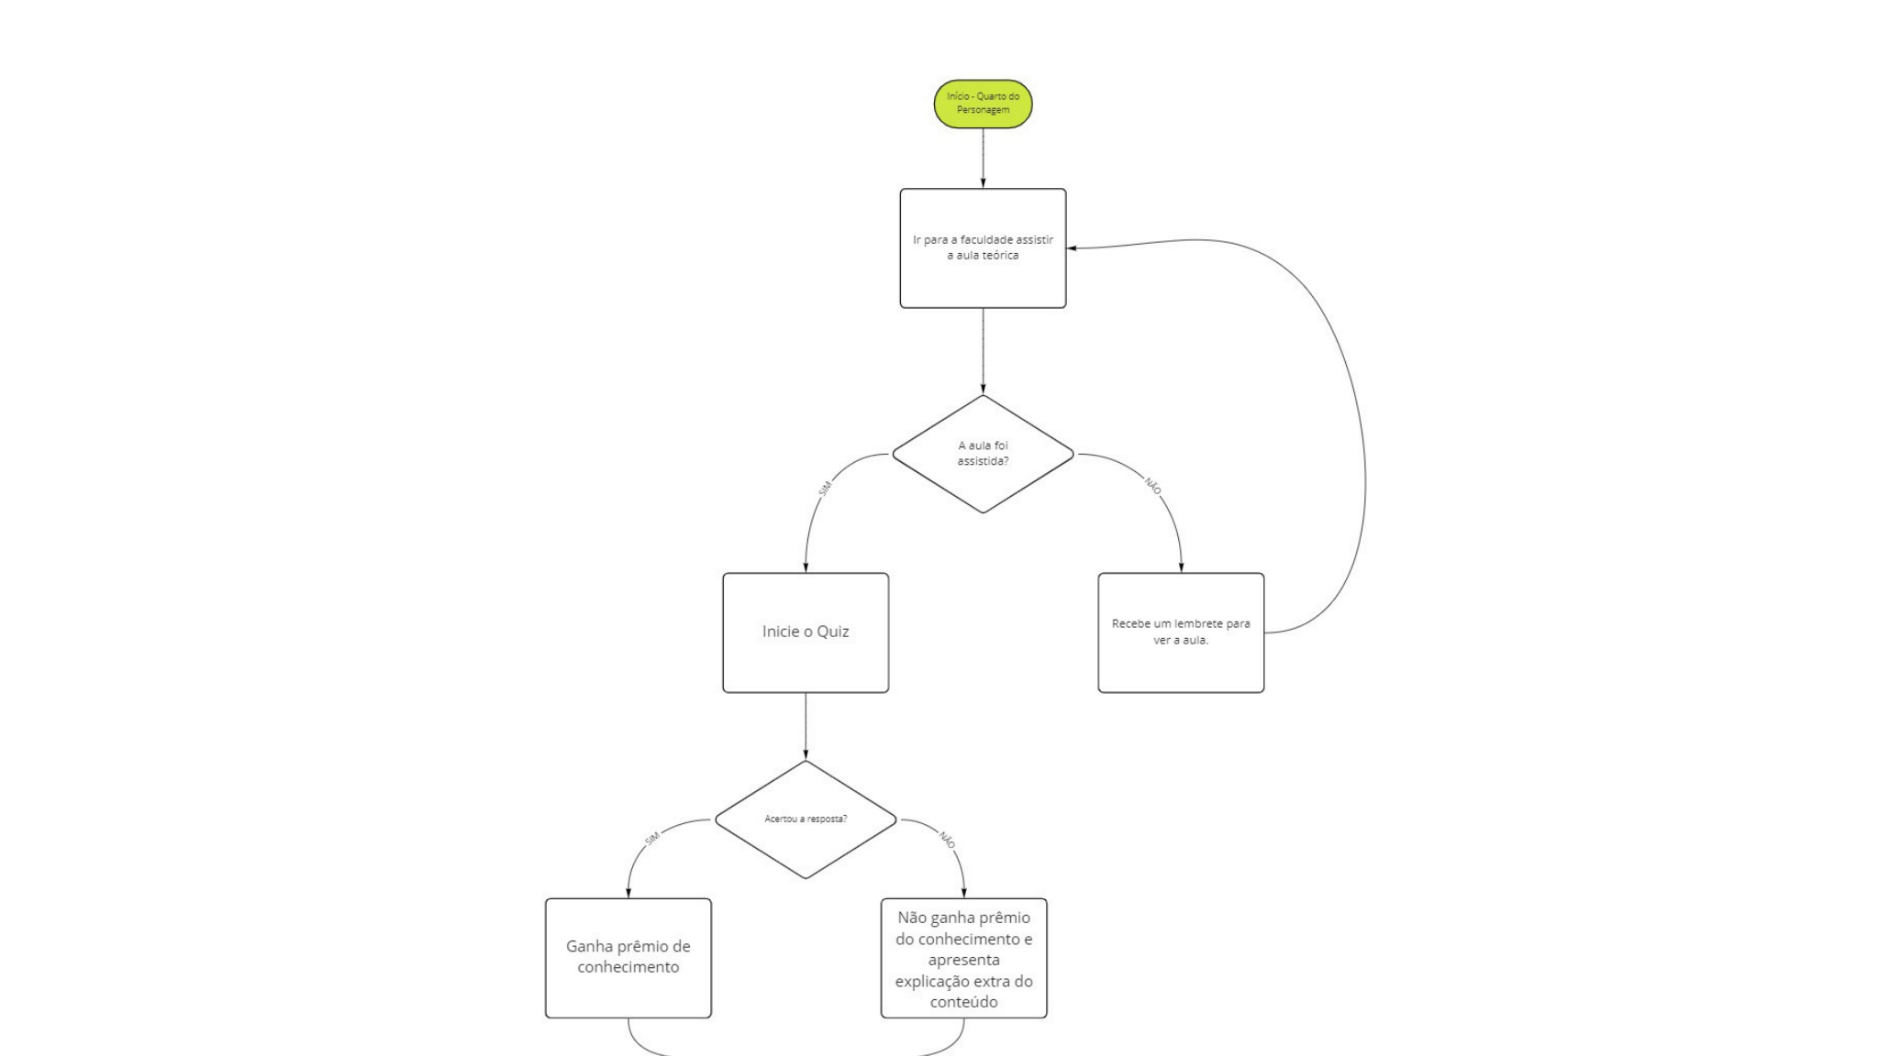

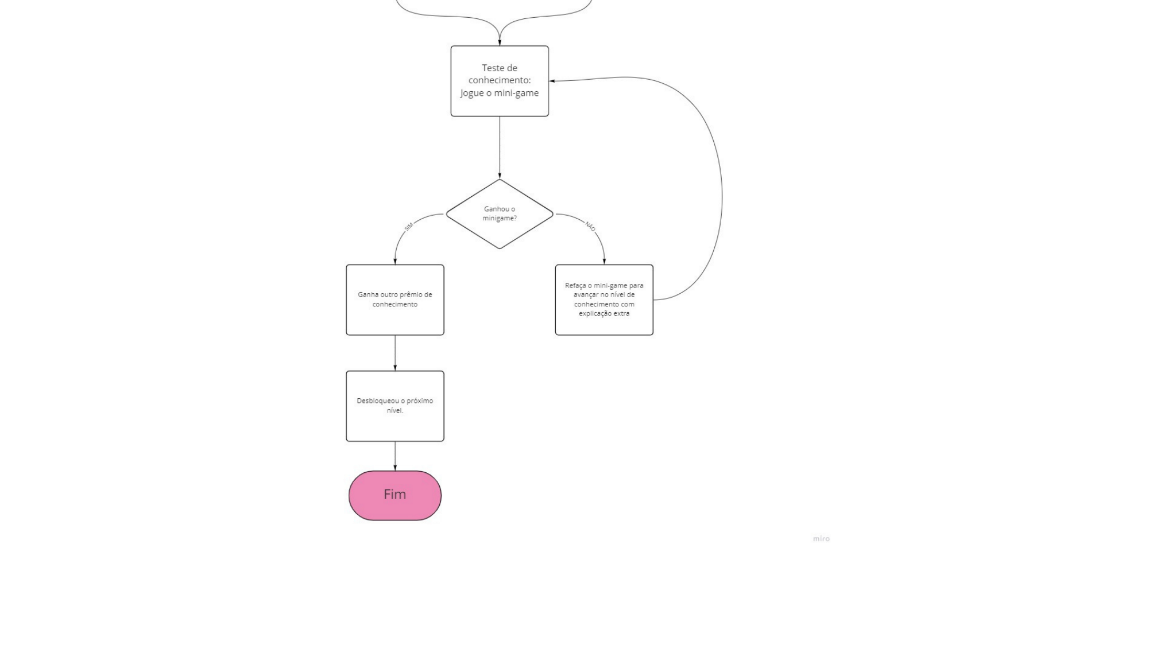

### 

**(2) Fluxograma dos “Ciclos” (fases)**

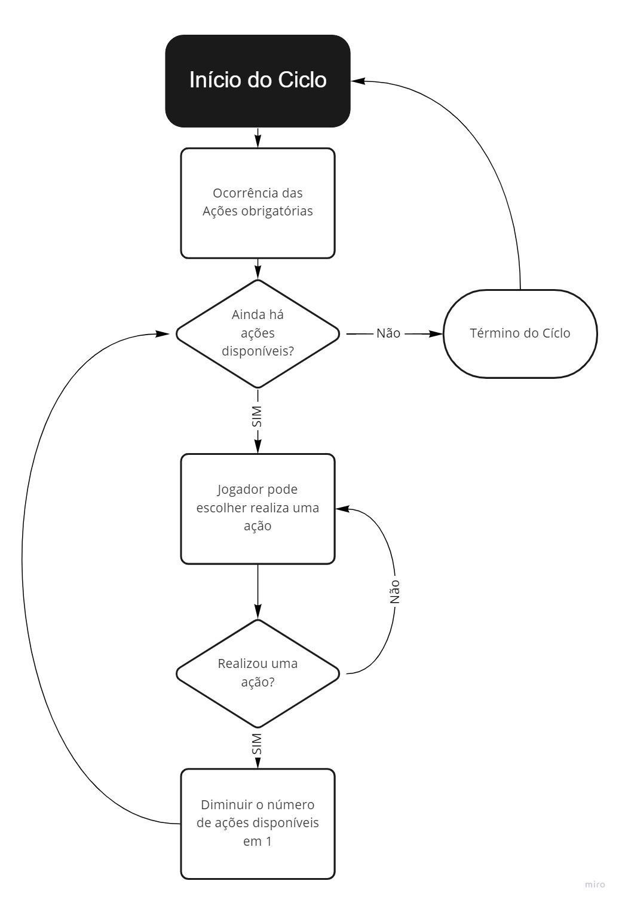

**(3) Fluxograma da narrativa (início, meio e fim)**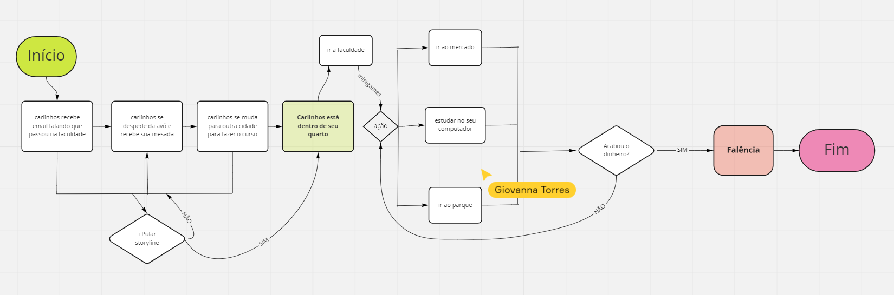

**(4) Fluxograma minigame**

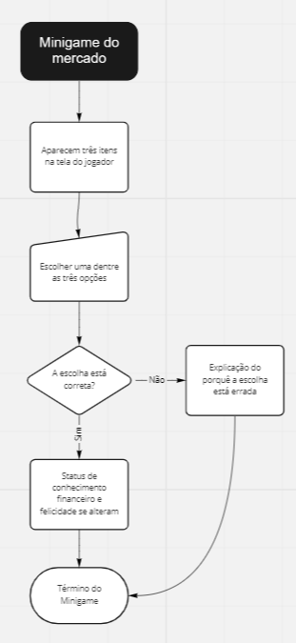

**(5) Fluxograma - Andamento do jogo**

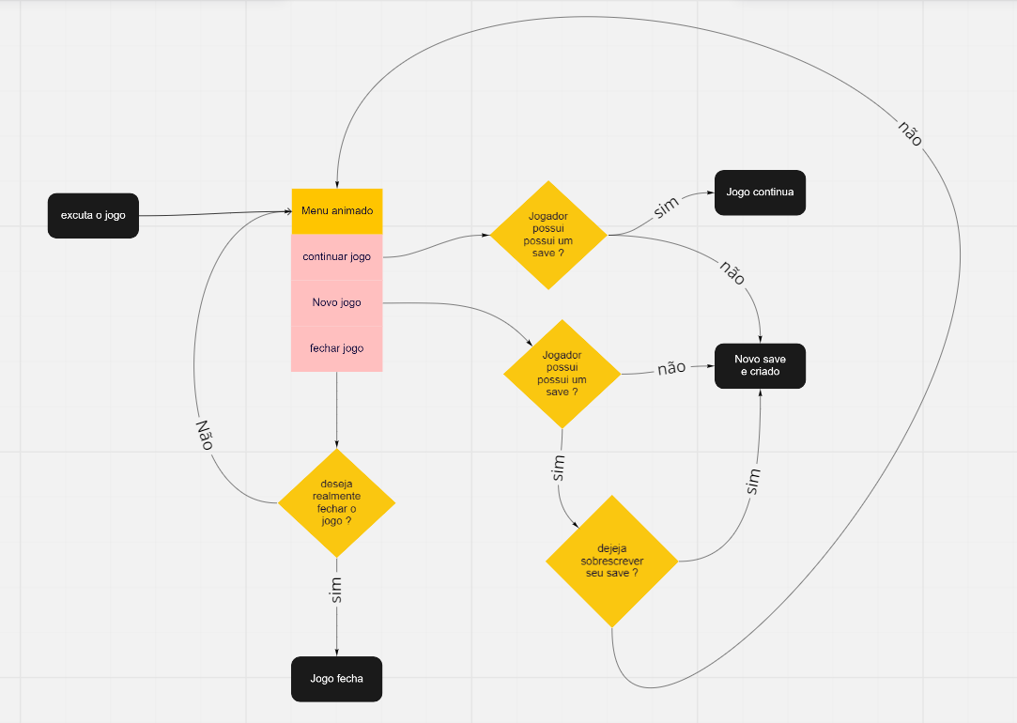

### 2.3 O Mundo do Jogo

#### 2.3.1 Locações Principais e Mapa

Localização

* 1. Apartamento/casa
* 2. Faculdade
* 3.1. Mercado
* 3.2. Mercado nível 2 (farmácia)
* 3.3. Mercado nível 3 (shopping)
* 4. Banco
* 5. Biblioteca

→ Todos os lugares ligados por uma estrada.

#### 

#### 2.3.2 Navegação pelo Mundo

* 1. Casa do personagem principal: lugar inicial onde o jogador irá iniciar e finalizar os meses, lá ficará as posses do jogador;
* 2. Faculdade: lugar em que o jogador terá os conteúdos introduzidos, e pode responder perguntas sobre eles ganhando conhecimento;
* 3.1. Mercado: lugar em que o jogador poderá testar seus conhecimentos de economia doméstica, tendo que escolher os produtos com melhor custo-benefício;
* 3.2. Mercado nível 2 (farmácia): lugar em que o jogador poderá testar seus conhecimentos de economia doméstica, tendo que escolher os produtos com melhor custo-benefício;
* 3.3. Mercado nível 3 (shopping): lugar em que o jogador poderá testar seus conhecimentos de economia doméstica, tendo que escolher os produtos com melhor custo-benefício;
* 4. Banco: lugar onde o jogador poderá depositar seu dinheiro transformando-o em dinheiro digital, além de outros processos financeiros;
* 5. Biblioteca: lugar em que o jogador poderá ir para aumentar o seu conhecimento.

→ O nível do mercado será definido pelo apartamento do jogador

#### 

#### 

#### 2.3.3 Escala

A escala do jogo será padrão, 1:1 tendo como parâmetro o mundo real. Por exemplo, a relação do personagem com uma porta será de 7:8, visto que o personagem terá uma altura padrão em nossa realidade 1,75m e a porta 2m.

#### 2.3.4 Ambientação

Inicialmente, o jogo é ambientado no verão (céu limpo e azul), e a estação será estática— não mudará durante o ano. Logo, serão encontradas árvores e vegetação verde, e não haverá animais no cenário; não existirão eventos aleatórios como chuva e neve; O ciclo de dia e noite será básico, e o quarto do personagem terá três estados (dia, tarde e noite); a faculdade terá apenas a parte da manhã e os demais ambientes apenas a tarde.

#### 2.3.5 Tempo

O tempo no jogo é dividido em ciclos de um mês cada. Este período passará quando o jogador realizar seu número máximo de ações, definido pelo seu meio de transporte. Nessa transição será apresentado os resultados dos investimentos do jogador, assim como seus ganhos e gastos mensais.

### 

### 2.4 Base de Dados

#### 2.4.1 Inventário

O jogo não terá um inventário necessariamente, os itens serão adicionados à posse do jogador, ocasionando em mudanças visuais na casa do jogador e melhorias de qualidade de vida. Obs: Apenas um item de cada tipo poderá estar ativo por vez. Ex: 1 veículo, 1 estante, 1 casa por vez.

**Itens de mobilidade**

* Bilhete de ônibus (+0 ações por dia) — item padrão;
* Bicicleta (+ 1 ação por dia) — 300$;
* moto elétrica (+ 2 ações por dia) — 1300$; 10$ mês de gasto;
* carro usado (+ 3 ações por dia) — 3000$; -1 felicidade por mês; 50$ mês de gasto;
* carro padrão (+ 3 ações por dia) — 8000$; 150$ mês de gasto;
* carro de luxo (+4 ações por dia) — 32000$; 500$ mês de gasto.

**Itens interativos para casa**

* estante básica (gasto de 2 energias para estudo reduzido para 1) — 800$ +1 conhecimento;
* estante padrão (gasto de 2 energias para estudo reduzido para 1) — 2300$ + 2 conhecimento;
* estante de luxo (gasto de 2 energias para estudo reduzido para 1) — 12000$ + 3 conhecimento;
* sacola de plástico (gasto de 2 energias para minigame do mercado reduzido para 1) — 50% desconto minigame básico do mercado;
* Ecobag (gasto de 2 energias para minigame do mercado reduzido para 1) — 50% desconto minigame intermediário mercado;
* Sacola da Supreme (gasto de 2 energias para minigame do mercado reduzido para 1) — 50% desconto minigame avançado mercado.

**Apartamentos**

* Apartamento padrão — 300 gastos mensais + 2 felicidade
* apartamento médio — 1200$; 500 gastos mensais
* apartamento de luxo — 6000$; 800 gastos mensais + 1 felicidade
* triplex — 32500$; 1500 gastos mensais + 2 felicidade

**Animais**

* Gato — 2200$; 50 gastos mensais +1 felicidade;
* Cachorro — 3200$; 100 gastos mensais +1 felicidade.

# 3. Level Design

### 3.1 Fase

A fase número 1 irá iniciar no quarto do personagem, onde ele receberá uma “task” para ir até à faculdade, lá ele aprenderá conceitos a respeito do básico da economia e finanças utilizadas no cotidiano. Após a aula ele receberá uma nova “task” com a instrução de ir até o mercado para fazer as compras do mês, esta será realizada por um mini-game onde o intuito é pôr em prática o conhecimento adquirido na faculdade.

#### 3.1.1 Visão Geral

O personagem inicia o jogo dentro de seu quarto, e em sequência, o jogador deve ir até à faculdade e completar os primeiros passos do jogo. Após aprender sobre os primeiros assuntos, ele estará preparado para ir ao quarto ou ao mercado. A meta na primeira parte do jogo é aprender sobre os princípios da educação financeira, aprendendo a controlar seu dinheiro no dia a dia e sendo apresentado ao básico dos investimentos conservadores. As micro metas são manter ao máximo o dinheiro ganho pelo personagem e aumentar a felicidade quando possível, tendo um bom resultado nos mini games do mercado e nos quizzes da faculdade. Futuramente, conseguirá bens de consumo próprio, como itens para a casa ou animal doméstico.

#### 3.1.2 Layout Área

Todos os lugares (quarto, faculdade, banco, mercado, etc) estarão ligados por uma estrada, e, por meio do celular, o usuário consegue acessar o mapa e se locomover.

#### 3.1.2.1 Connections

No momento o “Connectios” não será aplicável no jogo.

#### 3.1.2.2 Layout Effects

Animações do personagem principal

1. Sentido Superior;
2. Sentido Inferior;
3. Sentido Lateral Esquerda;
4. Sentido Lateral Direita;

Transições entre cenários

1. Transição pixelada em formato de “diamantes”, o percentual visível ao usuário é crescente do canto superior esquerdo ao inferior direito, quando finalizado ocorre alteração de cena;

Botão Diálogo

1. A animação do botão ocorre em looping, sendo apresentada da esquerda para a direita;

#### 3.1.2.3 Quests e Puzzles

O jogo contará com:

* Minigame do mercado: as compras no mercado serão uma espécie de quiz, onde o jogador deverá escolher qual alimento comprar considerando o custo-benefício.
* Minigame no parque, em que a recompensa será em pontos de felicidade.
* Minigame no quarto (ainda não definido)
* Quiz na faculdade: assuntos de eduçação financeira serão ensinados através de quizzes interativos, que testarão o conhecimento do jogador.

#### 3.1.3 Balanceamento de Recursos

Assim como é clássico no gênero Tycoon, o balanceamento de recursos do game estará na dificuldade crescente de se comprar um item. Por exemplo: o apartamento médio custa 1200, enquanto o de luxo custa 6000 e o melhor 32.500. Assim o jogador terá que procurar investir bem o seu dinheiro e aumentar a sua renda, dado que no decorrer do jogo será cada vez mais difícil obter os itens, uma serão cada vez mais caros, necessitando de um avanço significativo para serem obtidos.

#### 3.1.4 The Boss

No momento o “The Boss” não será aplicável no jogo.

#### 3.1.5 Outros Personagens

Além do personagem principal— controlado pelo usuário— logo no início do jogo, haverá a introdução da Professora Rosana e da Bia (NPCs). A professora introduzirá os quizzes e aprendizados na faculdade, e a Bia será uma amiga do main, que aparecerá em diversas situações para contribuir com seu nível de felicidade.

→ Os personagens serão mais desenvolvidos nos próximos tópicos.

#### 3.1.6 Easter Eggs

No momento os “Easter Eggs” não foram implementados no jogo, impossibilitando sua descrição.

## 4. Personagens

O personagem principal (com o nome definido pelo usuário), irá se relacionar com todos os outros personagens. Dessa forma, irá se relacionar com a Prof. Rosana enquanto estiver na faculdade, obtendo conhecimento de Educação Financeira através das instruções e quiz da professora. É importante indicar que essa relação começa no início do 1° ciclo, e irá se estender até que o personagem se forme na faculdade (ciclo 15).

A relação entre o personagem principal e a Bia será de amizade, em que eles se conheceram na faculdade – logo no início do 1° ciclo –, e essa relação durará durante todo o jogo. Os dois irão se encontrar em todos os ciclos, e esses momentos elevaram o nível de felicidade do personagem principal. Bia será uma aluna da Prof. Rosana, mas essa relação não será aprofundada no jogo.

**Character Appearance Chart**

| **Personagem** | **Ciclo 1-5**  **(facul)** | **Ciclo 6-10**  **(facul)** | **Ciclo 11-15**  **(facul)** | **Ciclo 16-20**  **(autônomo/trab)** | **CIclo 21-25**  **(autônomo/trab)** |
| --- | --- | --- | --- | --- | --- |
|  |  |  |  |  |  |
| Prof. Rosana | x | x | x |  |  |
| Bia (amiga) | x | x | x | x | x |
| Personagem Principal (main) - nome genérico, pois o usuário escolherá o próprio user. | x | x | x | x | x |

### 

### 4.1 Personagens Controláveis

#### 4.1.2 <"Personagem Principal”>

#### 4.1.2.1 Backstory

Inspirado nas personas “Enzo” e “Amanda”, o Personagem Principal é um adolescente de 17 anos que durante toda a sua vida morou com a avó em sua cidade natal, mas o rumo de sua vida muda completamente quando decide se mudar para cursar a faculdade em outra cidade. O personagem sempre teve a ambição de morar sozinho e de ser independente, mas nunca imaginou que enfrentaria tantos desafios para conseguir gerir seu dinheiro de forma adequada. O personagem principal não teve nenhuma base de gerenciamento financeiro durante o ensino básico, e nunca teve que se preocupar com isso, pois a avó cuidava de todo o financeiro da família, mas, por sorte, a grade curricular do seu curso na faculdade envolve aulas de Educação Financeira, que o guiarão em sua jornada morando sozinho, em que irá adquirir cada vez mais conhecimento sobre como utilizar seu dinheiro da melhor forma. Dessa forma, o personagem ingressará nessa aventura animado e movido pela adrenalina dos novos desafios que enfrentará.

#### 4.1.2.2 Concept Art

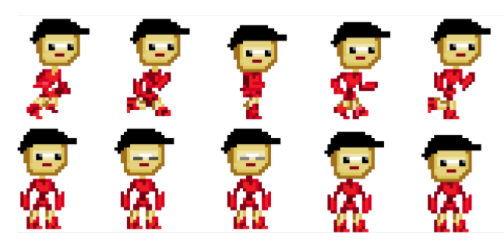

Ainda não desenvolvido completamente, mas temos como base de frames:



#### 4.1.2.3 Ações Permitidas

A princípio o personagem só terá ações básicas de movimento, com as quatro direções (Superior, Inferior, Esquerda e Direita).

#### 4.1.2.4 Momento de Aparição

O personagem principal aparecerá em todos os ciclos do jogo (1 ao 25), protagonista a todo momento, com exceção do menu principal e as áreas de controle (celular e transições de imagem).

### 4.2 Common Non-Playable Characters (NPC)

#### 4.2.1 <PROF. ROSANA>

Rosana será a professora de Finanças do personagem principal, e aparecerá sempre que o personagem for à faculdade. Seu comportamento será dinâmico, apresentando falas e quizzes sobre Educação Financeira assim que o personagem parar na frente do avatar da professora na sala de aula. Além disso, a Prof. Rosana terá um comportamento amistoso perante o personagem, demonstrando suporte e passando uma imagem de apoio.

#### 4.2.1 <BIA>

Bia é uma colega de classe do personagem principal, que logo no início do 1° ciclo se tornará amiga dele. A menina fará companhia para o personagem na faculdade, e estará disponível — através do telefone — para sair e se divertir com o personagem, contribuindo para aumentar o nível de felicidade do usuário. Sua relação com ele será amistosa, e seu comportamento será dinâmico, apresentando falas assim que o personagem se aproximar do avatar dela.

### 4.3 Special Non-Playable Characters (NPC)

No momento o “Special Non-Playable Characters (NPC)” não será aplicável no jogo.

## 5. Qualidade de Software

| **CONTROLE DE QUALIDADE DE PRODUTO DE SOFTWARE – ISO 9126 – NBR 13596** | | | | | | | |
| --- | --- | --- | --- | --- | --- | --- | --- |
|
| **CARACTERÍSTICA DE QUALIDADE** | | **SUBCARACTERÍSTICA DE QUALIDADE** | | **DEFINIÇÃO** | | **PADRÃO** | |
| **FUNCIONALIDADE:** Conjunto de atributos que evidenciam a existência de um conjunto de funções e suas propriedades especificadas. | | **Adequação** | | Atributos do software que evidenciam a presença de um conjunto de funções e sua apropriação para as tarefas especificadas. | | Todos os conjuntos de funções que evidenciam os atributos de software do jogo EduFin App e as apropriações de suas tarefas, estão sendo descritas no *Game Design Document* (GDD). | |
|
| **Acurácia** | | Atributos do software que evidenciam a geração de resultados ou efeitos corretos ou conforme acordados. | | Os resultados são gerados e analisados a partir da *Sprint Planning* e *Sprint Review,* respectivamente, esses processos auxiliam no planejamento das tarefas e entregas do projeto e se elas foram produtivas para o desenvolvimento do mesmo. Todo o andamento é registrado diariamente, através de reuniões, para que todos os integrantes estejam com o mesmo segmento. | |
|
| **Interoperabilidade** | | Atributos do software que evidenciam sua capacidade de interagir com sistemas especificados. | | Não é aplicável. | |
|
| **Conformidade** | | Atributos do software que fazem com que ele esteja de acordo com as normas, convenções ou regulamentações previstas em leis e descrições similares, relacionadas à aplicação. | | O Projeto é desenvolvido respeitando a Lei Geral de Proteção de Dados. | |
|
| **Segurança de acesso** | | Atributos do software que evidenciam sua capacidade de evitar o acesso não autorizado, acidental ou deliberado, a programas e dados. | | Não é aplicável. | |
|
| **CONFIABILIDADE**: Conjunto de atributos que evidenciam a capacidade do software de manter seu nível de desempenho sob condições estabelecidas durante um período de tempo estabelecido. | | **Maturidade** | | Atributos do software que evidenciam a frequência de falhas por defeitos do software. | | Por ser um projeto que é desenvolvido em conjunto com o cliente e seu público alvo, as falhas apresentadas são rapidamente encontradas e resolvidas, pois se baseia de grande parte em testes com usuários, levando a ajustes necessários e adoção de possíveis sugestões recebidas dos que o utilizam. | |
|
| **Tolerância e falhas** | | Atributos do software que evidenciam sua capacidade em manter um nível de desempenho especificado nos casos de falhas no software ou de violação nas interfaces especificadas. | | Os testes realizados visam prevenir possíveis falhas na entrega final do projeto, sendo de imensa importância que o software não apresenta erros graves e nem falta de jogabilidade quando se trata de um game. As interfaces do jogo apresentam o mesmo cuidado, sendo revista e analisada sempre que necessário. | |
|
| **Recuperabilidade** | | Atributos do software que evidenciam a sua capacidade de restabelecer seu nível de desempenho e recuperar dados diretamente afetados, em caso de falha, e o tempo de esforço para tal. | | Os dados salvos no aplicativo são básicos, sendo eles de grande parte, 1) Vida do personagem principal; 2) Status de felicidade e saúde; e 3) Dinheiro. Quando ocorre uma falha direcionada a este quesito o projeto não apresenta nenhum plano de recuperação de dados imediato e o tempo de recuperação não pode ser previsto. | |
|
| **PORTABILIDADE:** Conjunto de atributos que evidenciam a capacidade do software em ser transferido de um ambiente para outro | | **Adaptabilidade** | | Atributos de software que evidenciam a capacidade do software em ser transferido de um ambiente para outro. | | O jogo é desenvolvido de modo a adaptar sua execução em multiplataformas, sendo mobile ou web. Os formatos suportados inicialmente, são: HTML5, Android e Windows. | |
|
| **Capacidade para ser instalado** | | Atributos do software que evidenciam o esforço necessário para sua instalação num ambiente específico. | | O projeto conta com uma fácil compatibilidade aos dispositivos, sendo de fácil instalação e execução. Além de que, dependendo do formato ao qual será utilizado o acesso a internet é dispensável para uma boa utilização. | |
|
| **Conformidade** | | Atributos do software que o tornam consonante com padrões ou convenções relacionadas à portabilidade. | | O game tem seu desenvolvimento relacionado com portabilidade, sendo possível sua implementação, pois acaba por usufruir de convenções e padrões diretamente relacionado ao caso proposto, levando em conta também, todos os padrões de estilos utilizados. | |
|
| **Capacidade para substituir** | | Atributos do software que evidenciam sua capacidade e esforço necessários para substituir um outro software, no ambiente estabelecido para este outro software. | | Não é aplicável. | |
|
| **Analisabilidade** | | Atributos do software que evidenciam o esforço necessário para diagnosticar deficiências ou causas de falhas, ou para identificar partes a serem modificadas. | | Tendo em vista que os testes no software ocorrem diariamente e a plataforma utilizada reporta o erro ao qual o aplicativo está submetido, o esforço para a identificação e resolução de grande parte das falhas apresentadas é mínimo. | |
|
| **MANUTENIBILIDADE:** Atributos do software que evidenciam o esforço necessário para diagnosticar deficiências ou causas de falhas, ou para identificar partes a serem modificadas. | | **Modificabilidade** | | Atributos do software que evidenciam o esforço necessário para modificá-lo, remover seus defeitos ou adaptá-lo a mudanças ambientais. | | O modo como o código é desenvolvido apresenta a possibilidade de alterações e manutenções preventivas ou fundamentais, efetivamente, caso haja necessidade de tal ação. | |
|
| **Estabilidade** | | Atributos de software que evidenciam o risco de efeitos inesperados ocasionados por modificações. | | Durante o jogo alguns eventos excepcionais irão ocorrer, de modo a surpreender o usuário. Estes eventos contam com uma tela de instrução que aparecerá na tela, indicando os próximos passos que o usuário terá que tomar. | |
|
| **Testabilidade** | | Atributos do software que evidenciam o esforço necessário para validar o software modificado. | | Quando ocorre uma modificação ou melhoria no software, por ser desenvolvido em uma plataforma de fácil entendimento e simples execução, o esforço é minimo e a visualização e validação do que foi implementado é rápida e eficaz. | |
|
| **USABILIDADE:** Conjunto de atributos que evidenciam o esforço necessário para poder-se utilizar o software, bem como o julgamento individual desse uso, por um conjunto implícito ou explícito de usuários. | | **Inteligibilidade** | | Atributos do software que evidenciam o esforço dos usuários para reconhecer o conceito lógico e sua aplicabilidade. | | O game é construído de modo que sua interface é pensada na fácil utilização e jogabilidade do usuário, sendo todos os comandos necessários para que sua experiência com o jogo se mantenha adequada, são apresentados em uma tela suspensa, sempre que necessário. | |
|
| **Apreensibilidade** | | Atributos do software que evidenciam o esforço do usuário para aprender sua aplicação. | | O aplicativo possui uma interface, que tem como objetivo engajar o usuário a conseguir compreender os conceitos referentes à educação financeira, sendo de esforço de mínimo a médio o entendimento do conteúdo e suas aplicações. | |
|
| **Comportamento em relação ao tempo** | | Atributos do software que evidenciam seu tempo de resposta, tempo de processamento e velocidade na execução de suas funções. | | Não é aplicável. | |
|
| **Comportamento em relação aos recursos** | | Atributos do software que evidenciam a quantidade de recursos usados e a duração de seu uso na execução de suas funções. | | Referente a medição do Status de Felicidade e Saúde do jogador, os recursos têm uma duração limitada, de modo que a cada função que ele realizar tal ícone será retirado ou adicionado ao jogo. Sendo assim, o software conta com um controle de uso a respeito das características apresentadas anteriormente. | |
|

### 5.1 Teste de Usabilidade

Ao longo dos encontros vocês tiveram oportunidade de colocar pessoas para testar seu jogo.

Descreva aqui quantas pessoas testaram o jogo, quem são elas e os principais pontos de aprendizado.

**Número de testes:**

**Pontos positivos (observados nos testes em geral):**

**Pontos de melhoria (observados nos testes em geral):**

Número do teste:

Nome e perfil dos tester:

**O que observar e perguntar durante o teste:**

**-Observar e registrar:**

Conseguiu começar o jogo? Entendeu a mecânica do jogo? Aprendeu como jogar?

Conseguiu controlar o jogo?

Progrediu no jogo? Passou de fase? Fez pontos? Chegou ao final? Perdeu rápido?

Entendeu as regras do jogo? Teve dificuldade de compreensão? Teve dificuldade ao jogar?

Foi muito fácil? O jogo foi desafiador?

**-Perguntar a quem testou:**

Numa escala de 0 a 10, quanto você se divertiu nesse jogo?

O que você gostou no jogo?

O que poderia melhorar no jogo?

## 6. Relatório - Física e Matemática

### 6.1 Funções

1. POUPANÇA

A renda fixa do usuário no primeiro ciclo, será baseada nos depósitos feitos em uma poupança construída pelo grupo. No momento está base e suas funcionalidades ainda não foram implementadas, mas a construção da fórmula que irá ser utilizada é apresentada abaixo.



| **SÍMBOLO** | **DESCRIÇÃO** |
| --- | --- |
| M | Montante |
| C | Capital Inicial |
| i | Taxa de juros |
| t | Tempo |

A implementação será realizada da seguinte forma:

Y = X * (1 + 0,05)M

| **SÍMBOLO** | **DESCRIÇÃO** |
| --- | --- |
| X | Investimento Inicial (Capital) |
| Y | Dinheiro a ser retirado (Montante) |
| M | Meses (Tempo) |

Como o intuito do projeto é não utilizá-lo como um simulador e sim como um aprendizado ao usuário, o número ao qual se refere a taxa, foi estipulado pelo grupo, de forma que fizesse sentido a narrativa do jogo, ou seja, o dinheiro que o personagem terá conquistado até chegar ao ponto deste investimento.

1. MOVIMENTAÇÃO DO PERSONAGEM

Em relação a movimentação do personagem, utilizou-se a função de colisão, uma vez que o usuário pressiona os botões de controle do teclado, ela entra nas condições do “If / elif / else”, gerando um movimento determinado por um vetor de velocidade definido a partir dos comandos gerados no início do programa.

As teclas responsáveis por gerar este movimento são ilustradas na figura abaixo:

*Figura: Setas do Teclado*



*Fonte:* [*gratispng*](https://img1.gratispng.com/20180430/tcw/kisspng-computer-keyboard-arrow-keys-keyboard-shortcut-com-curious-5ae6c0fe866de6.8018901015250721265506.jpg)

1. Seta vertical superior (Movimento para cima);
2. Seta vertical inferior (Movimento para baixo);
3. Seta horizontal esquerda (Movimento para o lado esquerdo);
4. Seta horizontal direita (Movimento para o lado direito);

A velocidade apresentada gira em torno de 0, 6 e -6. Estes números foram estipulados pelos integrantes do grupo, de modo que o personagem se desloca-se em uma mesma constância que uma pessoa comum, nem tão devagar para gerar um desconforto ao usuário quando a utilização do jogo fosse feita e nem tão rápido que impedisse o jogador de visualizar o personagem na tela. Este meio termo foi encontrado por meio de testes feitos durante a construção da programação das telas que o personagem principal aparece. Nas figuras abaixo é ilustrado o modo como o código foi construído e como a função descrita foi implementada.

*Figura: Denominando Vetor*

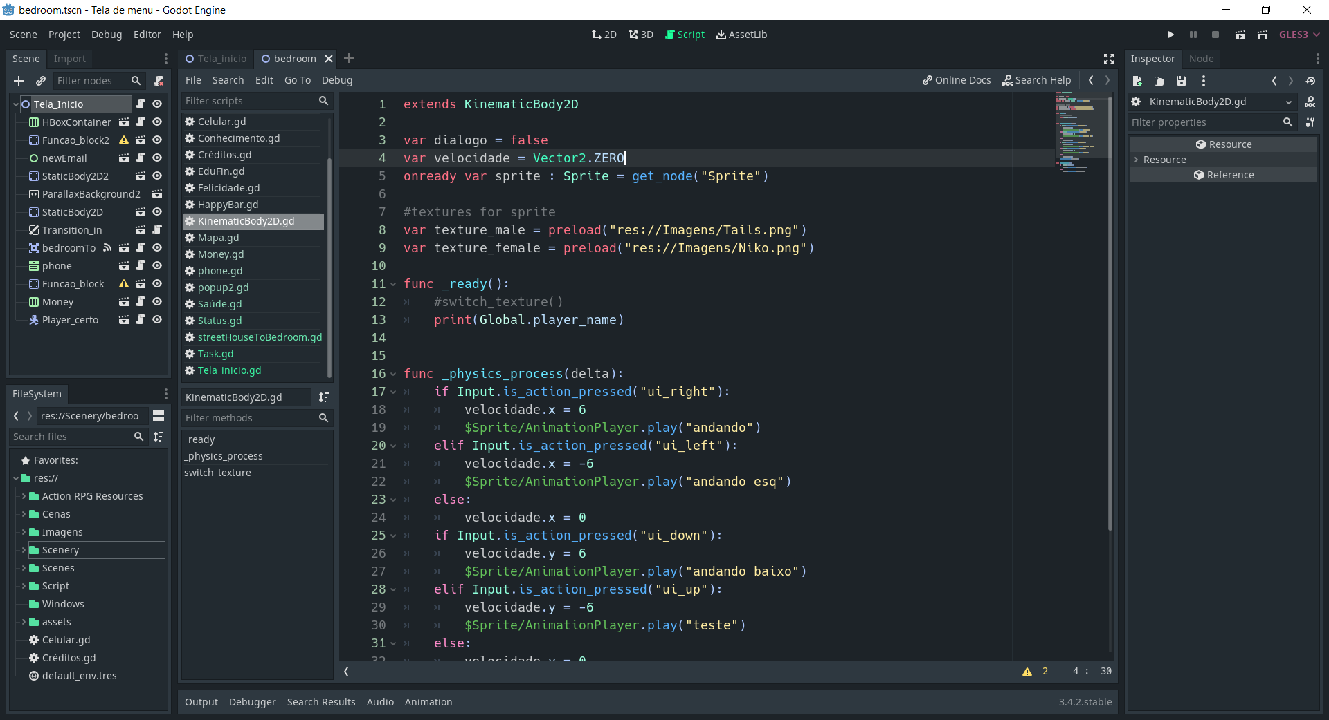

*Fonte: Autoria própria*

*Figura: Código de movimentação*

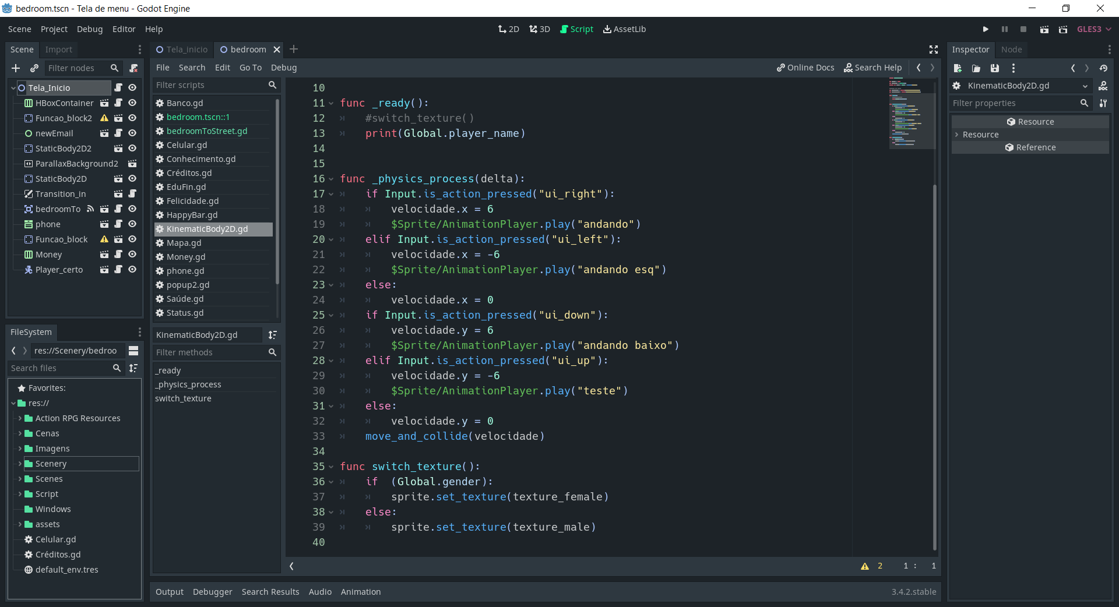

*Fonte: Autoria própria*

3. RENDA VARIÁVEL

Para simular as rendas variáveis no jogo, foi construído um sistema, onde a alteração é feita mediante o nível em que o usuário se encontra, podendo acessar tais investimentos somente se tiver o conhecimento esperado para o ciclo proposto. Pode-se resumir as funções em 5 estágios:

* Fundo de Investimento:

|  | **DESCRIÇÃO** | **REQUISITO** | **FÓRMULA** |
| --- | --- | --- | --- |
| 1 | Fundo de Renda Fixa | Requisito 10 | Y = X + ((0,078 * X) - (0,082 * X)) |
| 2 | Fundos Imobiliários | Requisito 30 | Y = X + ((0,075 * X) - (0,087 * X)) |
| 3 | Fundos de Ações de Dividendo | Requisito 50 | Y = X + ((0,075 * X) - (0,1 * X)) |
| 4 | Fundo de Ações de Alto Risco | Requisito 70 | Y = X + ((- 0,05 * X) - (0,5 * X)) |
| 5 | Fundo de Criptomoedas | Requisito 90 | Y = X + ((- 0,75 * X) - (2 * X)) |

4. CÁLCULO DO CUSTO EM PERCENTUAL AO PATRIMÔNIO TOTAL

A cada gasto do personagem, deve ser informado ao usuário o que aquele gasto representa em relação ao patrimônio total, em forma de porcentagem.

G= D/P

em que:

G: gasto em %

D: dinheiro gasto

P: patrimônio total

1. CÁLCULO DO CUSTO DIÁRIO MÍN/MÁX

O custo diário mínimo será calculado através da soma dos gastos essenciais mínimos para sobrevivência;

O custo diário máximo será calculado através da divisão da receita mensal pela quantidade de dias no mês (padrão será= 30 dias), gerando um gasto máximo para que o personagem não se endivide.

Cmax= R/30

em que:

Cmax: Custo diário máximo

R: receita mensal

As fórmulas foram escritas pelos integrantes do grupo, tendo como base o sistema de investimentos pensado para o jogo. Os números dentro dos parênteses são gerados aleatoriamente entre o intervalo determinado em cada forma. Exemplo: Na primeira fórmula os valores a serem gerados giram em torno de (0,078 ) a (0,082), assim consecutivamente.

Ainda não foi implementado no código, pois as fórmulas estavam em formato de testes e desenvolvimento nesta semana.

### 6.2 Cinemática Unidimensional

Quais grandezas da cinemática são usadas no jogo desenvolvido neste projeto?

Coloque os trechos do programa no Godot onde elas aparecem e explique sua utilidade no jogo.

<ADALOVE - Aplicar os conceitos matemáticos no jogo>

Código:

var velocidade = 250

func _ready():

set_process(true)

pass

func _process(delta):

set_position(get_position() + Vector2(0, 1) * velocidade * delta)

Minigame do mercado

Velocidade

tempo

espaço

utilidade: faz com que os produtos caiam para o jogador os coletar

### 6.3 Vetores

Quais vetores são usados no jogo desenvolvido neste projeto?

Coloque os trechos do programa no Godot onde eles aparecem e explique sua utilidade no jogo.

*Obs.: Anexar ao relatório as atividades realizadas em aula (prints, fotos, etc.).*

<ADALOVE - Definir as funções matemáticas que serão utilizadas no jogo>

(não aplicável)

### 6.4 Cinemática Bidimensional e mais

A orientação espacial do jogo acontece em um plano cartesiano bidimensional (X,Y). O personagem não possui

aceleração, mantendo uma velocidade constante e instantânea após o comando de andar, alterando assim a posição do personagem de forma constante no plano.

Grandezas físicas envolvidas no processo:

Tempo (t)

Velocidade (v)

espaço (S)

Relação entre essas grandezas:

S= So + vt



## 7. Bibliografias

Toda referência citada no texto deverá constar nessa seção, utilizando o padrão de normalização da ABNT). As citações devem ser confiáveis e relevantes para o trabalho. São imprescindíveis as citações dos *sites* de *download* das ferramentas utilizadas, bem como a citação de algum objeto, música, textura ou outros que não tenham sido produzidos pelo grupo, mas utilizados (mesmo no caso de licenças gratuitas, *royalty* *free* ou similares).

## Apêndice

Os apêndices representam informações adicionais que não caberiam no documento exposto acima, mas que são importantes por alguma razão específica do projeto. Em geral, os apêndices do GDD podem incluir os rascunhos das fases, outros *concept* *arts* do jogo, diagramas diversos etc.